CDI : nouveautés fictions et documentaires
décembre 2018 -janvier 2019
http://lewebpedagogique.com/cdicollegefoucauld/

Fictions

Romans
Cassidy, Cathy / Guitton, Anne. Les filles au chocolat. 2, Coeur Guimauve. Paris : PKJ., 2014. 247 p.. , 2. ISBN 978-2-266-24526-5, ISSN 1285-6339
Résumé : Skye, 12 ans, est une fille cool et pleine de charme, avec son petit grain de folie. Mais depuis toujours, elle se sent moins attirante que sa jumelle Summer. Tommy, le meilleur ami de Skye, finit par lui avouer qu'il craque pour sa sœur et Millie sa meilleure amie d'enfance s'éloigne de Skye pour Summer ! Même si elle aime sa jumelle plus que tout, Skye aimerait aussi qu'on la remarque.
Cote : R CASS

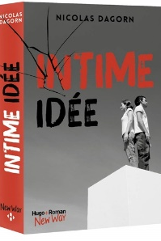
Dagorn, Nicolas. Intime idée. Hugo Roman, 2018. 333 p.. New way. ISBN 978-2-7556-3767-0, ISSN 2430-4514
Résumé : Roxane vit dans le quartier calme d'une petite ville. Son quotidien est rythmé par les copines, l'école et une vie de famille tourmentée. Depuis quelques mois, le handicap de Noah, son plus jeune frère, est venu chambouler la donne à la maison. Alex, son frère cadet, un jeune homme sportif au grand coeur, a endossé le rôle de protecteur face à une mère effacée et un père distant. Hugo vient d'être placé par le juge pour enfants dans le foyer situé en face de chez Roxane. Au fil des jours, il découvre tant bien que mal son nouvel environnement, où jalousie et quête de popularité se règlent à coups de complots et d'intimidations...
Cote : R DAG (4e-3e)

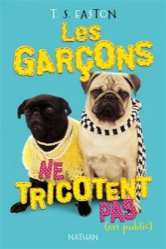
Easton, Tom / Delcourt, Anne. Les garçons ne tricotent pas (en public). Paris Cedex : Nathan, 2016. 356 p.. . ISBN 978-2-09-255916-1
Résumé : Après avoir volé de l’alcool dans un supermarché, Ben, 16 ans, doit suivre un « parcours de réinsertion pour jeunes délinquants » et, dans ce cadre, s’inscrire à un cours de tricot. Autant dire que ça ne l’enchante pas. Mais Ben accepte de jouer le jeu, tant que Megan (la fille dont il est amoureux), son père, ses copains … bref, tant que personne n’est au courant.
Cote : R EAS

Lisboa, Adriana. Quand le coeur s'arrête. La Joie de Lire, 2009. 112 p. . ISBN 9782882585158
Résumé : Rio de Janeiro. Le jour de ses quinze ans, un garçon se réfugie, bouleversé, chez sa petite amie Paloma, après une nuit à l'hôpital où il a accompagné son nouvel ami skateur qui s'est fait renverser par une voiture. C’est pour faire face à un profond désarroi qu'il écrit une longue « lettre » sur un ordinateur, au cours de laquelle, il met en scène ses émotions, sa tendresse pour Paloma, sa distance à l’égard de sa famille, ses pensées.
Cote : R LIS

Mège, Virginie. La fête de l'épervier. Editions Dit-Il, 2018. 54 p.. Partage. ISBN 978-2-901150-00-8
Résumé : Pour venger son honneur, le chevalier Érec, fils du roi Lac, se lance à la poursuite de son ennemi. Après une longue chevauchée à travers la forêt, le voici qui arrive dans une belle cité fortifiée. Tout indique qu’une fête s’y prépare.
Cote : R MEG

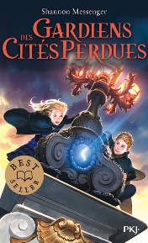
Messenger, Shannon. Gardiens des cités perdues. 1. Paris : PKJ., 2014. 496 p.. . ISBN 978-2-266-27066-3
Résumé : Dotée d'une mémoire photographique, la jeune Sophie a aussi la capacité d'entendre ce que les autres pensent. Ces facultés l'isolent et lui rendent la vie impossible. Lors d'une visite au musée avec sa classe, elle rencontre un mystérieux garçon qui lui révèle qui elle est et d'où elle vient. Sophie abandonne alors sa vie ordinaire pour un autre univers.
Cote : R MES

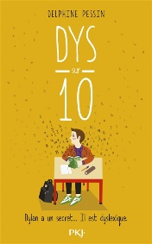
Pessin, Delphine. Dys sur 10 : Dylan a un secret, il est dyslexique. Paris : PKJ., 2018. 187 p.. . ISBN 978-2-266-28800-2
Résumé : Dylan est dyslexique, mais ne le dit à personne. La " dyslexie ", un mot étrange et impossible à prononcer, pourtant c'est bien ce qu'on lui a diagnostiqué. Cette particularité ne l'empêche pas de vivre, par contre elle ne lui facilite pas les choses, surtout à l'école...
Cote : R PES

Rio, Tania Del / Staehle, Will / Odin, Jacqueline. Warren 13. 1, L'oeil-qui-voit-tout. Toulouse : Grafiteen, 2016. 216 p.. , livre 1. ISBN 978-2-7459-7774-8
Résumé : Voici Warren 13 est doté de magnifiques cheveux et d'une tête de crapaud ! Il vit dans un énorme hôtel construit par ses ancêtres. Il s'en occupe jour après jour malgré la paresse de son oncle et son étrange tante Annaconda qui ne vit que pour lui mener la vie dure. Celle-ci semble absorbée par une unique tâche : retrouver "L'oeil qui voit tout", une sorte d'objet super-puissant. Elle est certaine qu'il se cache dans l'hôtel et détruit tout sur son passage afin de mettre la main dessus.
Cote : R RIO

Rio, Tania Del / Staehle, Will / Odin, Jacqueline. Warren 13. 2, Le bois aux Mille murmures. Toulouse : Grafiteen, 2017. 237 p.. . ISBN 978-2-7459-8654-2
Résumé : L'hôtel du jeune Warren, désormais très célèbre, attise bien des convoitises, et plus particulièrement celle de la terrible reine Calvina. Cette dernière promet une récompense phénoménale à quiconque lui livrera le manoir ambulant. Alors que l'hôtel est bloqué au beau milieu des Malévoles, une forêt tout aussi effrayante que mystérieuse, Warren se retrouve séparé de ses amis. Le pire se produit alors : des sorcières attaquent l'hôtel et un Imitateur, prenant l'apparence de Warren, usurpe sa place de directeur. Pour empêcher le voleur de livrer son hôtel à la reine Calvina, Warren se lance dans un contre-la-montre semé d'embuches dans les Malévoles.
Cote : R RIO
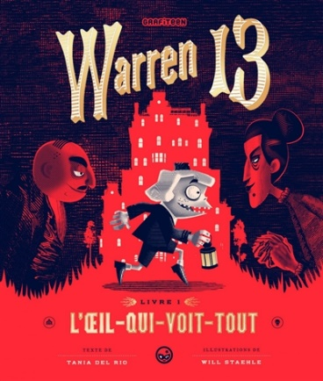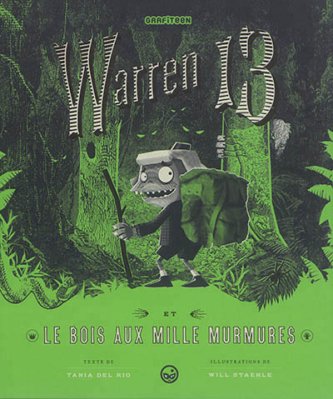

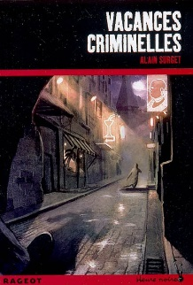
Surget, Alain. Vacances criminelles.. Rageot, 2007. 160 p.. Heure Noire. ISBN 978-2-7002-3134-2
Résumé : Ils sont quatre. Quatre à défier par leurs crimes le commissaire Cremer, sur la Côte d'Azur ou au Kenya, à Noël ou en plein été. Mais même en vacances, le policier ne laisse pas de repos aux assassins et mène de main de maître quatre enquêtes trépidantes.
Cote : R SUR

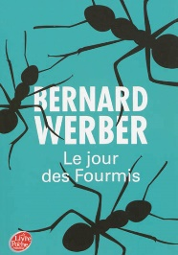
Werber, Bernard. Le jour des fourmis. 2,. Livre de Poche Jeunesse, 2013. 498 p.. . ISBN 978-2-01-323802-1, ISSN 2111-6717
Résumé : Elles sont un milliard de milliards. Nous les remarquons à peine, elles nous guettent pourtant depuis longtemps. Pour certaines, nous sommes des Dieux. Pour les autres, des êtres malfaisants. Avec une intelligence et une organisation prodigieuses qui n'ont rien à envier aux armées les plus redoutables, elles se préparent à une lutte sans merci.
Cote : R WER

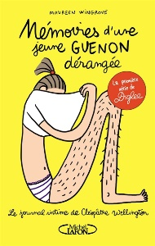
Wingrove, Maureen. Le journal intime de Cléopâtre Wellington. 1, Mémoires d'une jeune guenon dérangée. Neuilly-sur-Seine : Michel Lafon, 2017. 235 p.. , 1. ISBN 978-2-7499-3193-7
Résumé : Cléopâtre a 13 ans, trois chats, des parents divorcés, une petite soeur givrée fan de phoques, une pilosité plus proche de celle du singe que de l'être humain, et doit supporter quotidiennement maintes humiliations et insultes assénées par Clément, le plus sadique mais néanmoins plus beau mec du collège. Heureusement, elle peut compter sur sa meilleure amie Chloé pour lui faire oublier ses drames existentiels à grand renfort de missions d'espionnage nocturnes et de tournage de film d'horreur amateur.
Cote : R WIN

Romans bilingues
Editions Talents hauts : Le premier chapitre en français, le deuxième en anglais et ainsi de suite.
Duke, Simon / Avril, Marie. Suspect N°1. Vincennes : Talents Hauts, 2017. 93 p.. Dual. ISBN 978-2-36266-196-9, ISSN 2270-3020
Résumé : Andrew Jones, citoyen américain, est arrêté en France pour conduite en état d'ivresse. Dans la boîte à gants du véhicule, la gendarmerie trouve un pistolet semi-automatique "Smith & Wesson". La même arme a tué une dizaine personnes aux Etats-Unis ces derniers mois... Le lieutenant David Lopez est chargé de l'enquête et les interrogatoires sont menés par un certain Sheldon Black, un profiler tout juste arrivé des États-Unis.
Cote : R DUK

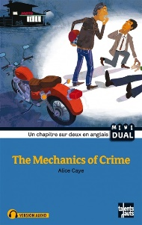
Caye, Alice / Vallancien, Grégoire / Vivilablonde. The mechanics of crime. Vincennes : Talents Hauts, 2016. 45 p.. Mini dual. ISBN 978-2-36266-184-6, ISSN 2496-2570
Résumé : Le commissaire Guardian est appelé dans un garage de motos de collection où l'on a retrouvé le corps d'un homme. Au fur et à mesure des interrogatoires du personnel, plusieurs hypothèses se font jour : meurtre crapuleux commis par un voleur de motos ? Crime passionnel ? Accident ?
Cote : R CAY

Causse, Manu / Beverido Duhalt, Maliyel / Oddoux, Marie-Pierre. Mi amor, mon vampire. Vincennes : Talents Hauts, 2013. 93 p.. Dual. ISBN 978-2-36266-074-0, ISSN 2270-3020
Résumé : Alicia, jeune vampire de seulement 480 ans, doit désormais tuer des humains pour se nourrir. On lui désigne sa proie, Baptiste, le jeune rugbyman plein de vie dont elle est malencontreusement tombée amoureuse. Celui-ci, très attiré par sa mystérieuse voisine, apprend qu'il est né chasseur de vampires et doit liquider la belle Alicia sans délai.
Cote : R CAU

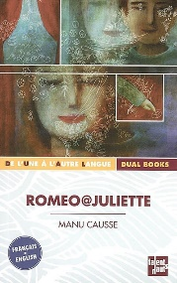
Causse, Manu / Serprix, Sylvie. Romeo@Juliette. Vincennes : Talents Hauts, 2006. 94 p.. Dual. Ouvrage bilingue français-anglais. ISBN 978-2-916238-10-4, ISSN 2270-3020
Résumé : Lorsque le prof d'anglais lance l'idée d'une correspondance avec des élèves britanniques, Juliette n'est pas enthousiaste. Pire, son pen-pal est un garçon qui aime le foot et le théâtre. Pourtant, leurs échanges d'e-mails se font de plus en plus amicaux et leur sentiments évoluent.
Cote : R CAU

Collections Tip Tongue : Le héros/l'héroïne de chaque histoire, un jeune francophone, part dans un pays étranger et vit une aventure aux côtés de personnes qui parlent la langue du pays.
Pas besoin de dictionnaire, les personnages et le narrateur sont là pour guider le lecteur. !!
Les histoires, mettent en évidence les stratégies que le héros doit adopter pour comprendre et se faire comprendre. Le dernier chapitre du roman est à 100% dans la langue étrangère

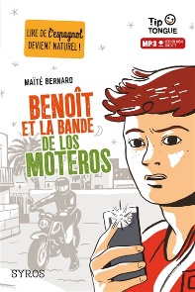
Bernard, Maïté / Rizzo, Clément. Benoît et la bande de Los Moteros. Syros, 2016. 101 p.. Tip tongue. ISBN 978-2-7485-2085-9, ISSN 2491-8199
Résumé : La mère de Benoît l'emmène passer le mois de juillet au nord d'Ibiza, le paradis de la fête. Mais Benoît se moque des boîtes de nuit, et ce qui le frappe plus c'est la beauté du paysage et le charme de Blanca, une petite brune à la voix rauque. Mais Blanca a déjà un copain, Paco, qui fait partie d’une bande de motards surveillée semble-t-il par la police. Autant de raisons pour Benoît de se mettre sérieusement à l’espagnol
Cote : R BER
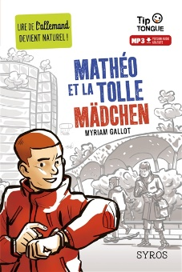
Gallot, Myriam / Cezard, Pierre-Yves. Mathéo et la tolle Mädchen. Syros, 2017. 114 p.. Tip tongue. ISBN 978-2-7485-2360-7, ISSN 2491-8199
Résumé : En 2044, Mathéo part à Berlin avec sa sœur Charlotte et ses parents. Ils sont contraints de quitter leur patrie pour cause de réchauffement climatique et montée des eaux ! Ils sont accueillis par la famille Alexander dont le fils, Tim, a 17 ans - comme Mathéo. Il va donc devoir se faire à sa nouvelle vie allemande, très différente et ultra technologique ! Mini-drones, matelas enlaçants, chewing-gums spéciaux permettant de retenir ses leçons...
Cote : R GAL

Bandes Dessinées :

Zidrou / Ernst. Boule à zéro. 7, Goal !. Charnay-lès-Mâcon : Bamboo, 2018. 46 p.. Boule à zéro. ISBN 978-2-8189-4498-
Résumé : Le jour où le Docteur Semoun impose à Boule à Zéro de partager sa chambre- avec un garçon, en plus ! Et quand Boule à zéro n'apprécie pas, elle le fait savoir !.
Cote : BD BOU 7

Zep. The End. Paris : Rue de Sèvres, 2018. 90 p.. . ISBN 978-2-36981-605-8
Résumé : Dans le cadre d'un stage, Théodore Atem intègre une équipe de chercheurs basée en Suède qui travaille sur la communication des arbres entre eux et avec nous. Ce groupe de travail dirigé par le professeur Frawley et son assistante Moon, tente de démontrer que les arbres détiennent les secrets de la Terre à travers leur ADN, leur codex. C'est en recoupant ces génomes avec la mort mystérieuse de promeneurs en forêt espagnole, le comportement inhabituel des animaux sauvages et la présence de champignons toxiques que le professeur comprend hélas trop tard, que ces événements sonnent l'alerte d'un drame planétaire duquel seul Théodore et quelques survivants seront épargnés.
Cote : BD END

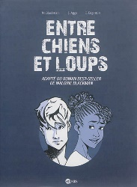
Aggs, John / Edginton, Ian / Blackman, Malorie. Entre chiens et loups.. Toulouse : BD kids, 2016. 220 p.. . ISBN 978-2-7459-7889-9
Résumé : Adaptation en bande-dessinée du roman « Entre chiens et loups » de M. Blackman. Imaginez un monde où tout est noir ou blanc. Où ce qui est noir est riche, puissant et dominant. Où ce qui est blanc est pauvre, opprimé et méprisé. Un monde où les communautés s'affrontent à coups de lois racistes et de bombes. Un monde où Callum et Sephy n'ont pas le droit de s'aimer. Car elle est noire et fille de ministre. Lui blanc et fils d'un rebelle clandestin...
Cote : BD ENT / BD LIT ENT

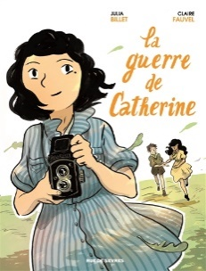
Billet, Julia / Fauvel, Claire. La guerre de Catherine. Paris : Rue de Sèvres, 2017. 160 p.. . ISBN 978-2-36981-362-0
Résumé : 1941. Rachel étudie à l'internat de la Maison de Sèvres, où ses parents l'ont placée par sécurité. Elle y noue de belles amitiés mais y découvre surtout sa passion pour la photographie. Bientôt, les lois contre les Juifs s'intensifient, il n'y a plus de sécurité nulle part en zone occupée. Un réseau de résistants organise la fuite des enfants juifs. Rachel Cohen devient Catherine Colin. Dans sa fuite, elle emporte son appareil photographique pour tenir et résister.
Cote : BD GUE

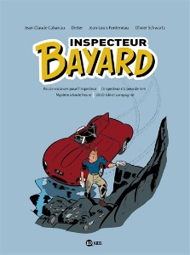
Schwartz, Olivier / Fonteneau, Jean-Louis / Dieter / Cabanau, Jean-Claude. Inspecteur Bayard. Toulouse : BD kids, 2015. 190 p.. . Livre jeux. ISBN 978-2-7470-5932-9
Résumé : Un tableau volé sous le nez d'une dizaine de témoins ? Une star qui disparaît en pleine représentation ? Un curieux requin rôdant un peu trop près des plages ? Ne bougez plus, l'inspecteur Bayard est sur le coup. Sourcils froncés, yeux mi-clos et houppe impeccable, il vient à bout des énigmes les plus complexes. Bien sûr, il a besoin de votre aide... Mais avec un brin de logique, un soupçon d'esprit d'observation et une touche d'humour, vous y arriverez !.

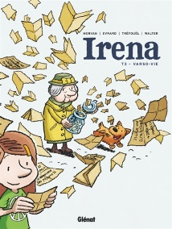
Morvan, Jean-David / Tréfouël, Séverine / Evrard, David. Irena. 3, Varso-vie. Grenoble Cedex : Glénat, 2018. 66 p.. . ISBN 978-2-344-02276-4
Résumé : L'histoire vraie d'une héroïne oubliée. Décédée en 2008, déclarée Juste parmi les nations en 1965, Irena Sendlerowa, résistante et militante polonaise, fut l'une des plus grandes héroïnes de la Seconde Guerre Mondiale, sauvant près de 2500 enfants juifs du ghetto de Varsovie.
Cote : BD IRE 3

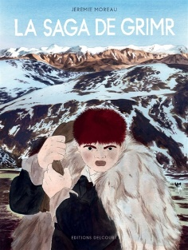
Moreau, Jérémie. La saga de Grimr. Delcourt, 2017. 231 p.. . ISBN 978-2-7560-8064-2
Résumé : 1783. L'Islande, accablée par la misère et la famine, doit encore subir le joug du Danemark. Le sort de Grimr, devenu orphelin après une éruption volcanique, est plus cruel encore dans ce pays où l'homme se définit d'abord par son lignage. Doté d'une force impressionnante, il se sait capable de rivaliser avec les plus fameux héros de saga même s'il n'est le fils de personne. Il ne lui manque que l'opportunité de prouver sa valeur, mais la vie va se montrer plutôt impitoyable envers lui...
Cote : BD SAG

Cazenove, Christophe / Richez, Hervé / Ramon, Yrgane. Cath & son chat. 1 , 2, . Charnay-lès-Mâcon : Bamboo, 2012. 46 p.. . ISBN 978-2-8189-0842-6
Résumé : Avec le chat de Cath, c'est trop l'éclate ! Enfin, ça dépend : sauf les jours où il fait ses griffes sur la moquette, où il squatte le bureau de Cath et où il transforme les factures à payer en boulettes de papier.
Cote : BD CAT 1

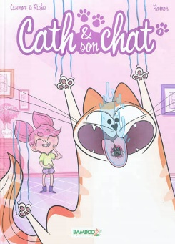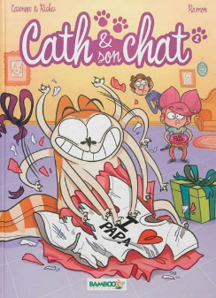

Dugomier / Ers, Benoît. Les enfants de la Résistance. 1, Premières actions. Le Lombard, 2015. 52 p.. , 1. ISBN 978-2-8036-3558-0
Résumé : De leur village des Ardennes, du haut de leurs treize ans, François et Eusèbe assistent à la débâcle de juin 1940. Quand les troupes allemandes traversent leur village, c'en est trop pour Eusèbe. Il est bien décidé à agir plutôt que de se résigner comme trop d'adultes semblent le faire. Dans le tumulte des événements, François et Eusèbe vont aussi faire la connaissance de Lisa, une jeune réfugiée Belge. A leur échelle, les enfants vont mener différentes actions comme de petites graines qui amènent de grands changements dans les états d'esprit pour commencer….
Cote : BD ENF 1

Dugomier / Ers, Benoît. Les enfants de la Résistance. 2, Premières répressions. Le Lombard, 2016. 47 p.. . ISBN 978-2-8036-3633-4
Résumé : Grâce à l'impact de leurs actions, François, Eusèbe et Lisa ne sont plus les seuls à se rebeller contre l'occupant allemand ; des adultes entrent aussi à présent en résistance, notamment le maire, le curé et les parents d'Eusèbe et François. Tout en gardant leur anonymat, les jeunes résistants font à nouveau preuve d'un culot extraordinaire en faisant le lien entre adultes pour organiser un système de passage de prisonniers français évadés vers la zone libre. En parallèle, les Allemands renforcent leur surveillance et n'hésitent pas à recourir à la violence voire au meurtre. Cote : BD ENF 2
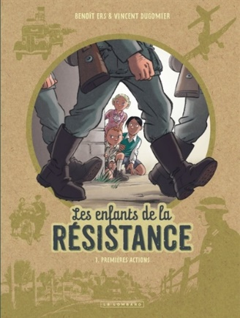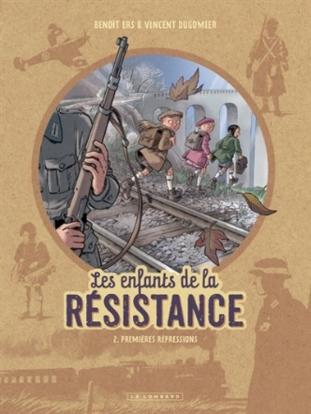

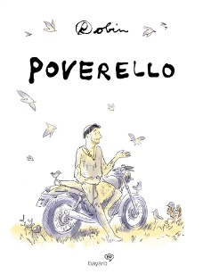
Robin. Poverello. Bayard, 2014. 583 p.. Bayard BD. ISBN 978-2-7470-5234-4, ISSN 1764-4313
Résumé : John Cool est une étoile montante du cinéma. Déjà riche et célèbre, il accepte à contrecoeur un rôle : la vie du Poverello, François d'Assise. John va découvrir et incarner le personnage de François. Sa jeunesse frivole, ses doutes, sa conversion radicale puis son rayonnement auprès de ses frères et de ceux qui l'approchent. Huit cents ans les séparent mais les questions et les choix de François sont-ils pour autant si éloignés de ceux de John ?
Cote : BD POV

BD documentaire

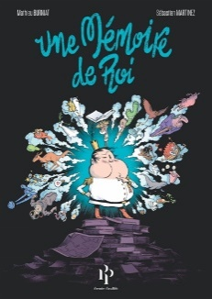
Burniat, Mathieu / Martinez, Sebastien. Une mémoire de roi. Premier Parallèle, 2018. 148 p.. . ISBN 979-10-94841-79-
Résumé : Personne n'a une "mauvaise mémoire" : il suffit, pour la mobiliser, de l'apprivoiser, à travers l'imagination et de petits exercices. C'est ce que cette bande dessinée explique à travers une histoire. Le roi de Léthésie, jeune monarque inculte et écervelé, dispose de deux petites semaines pour se préparer à une rencontre internationale où il doit éblouir la belle princesse Angéline de Monaco... La réputation du royaume est en jeu mais le délai semble intenable. C'est sans compter sur Simonide, précepteur loufoque tout droit venu de l'Antiquité. Sa mission : transformer le plus ignare des hommes en sage disposant d'une mémoire d'éléphant !!.
Cote : BD DOC MEM
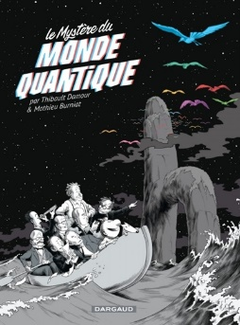
Burniat, Mathieu / Damour, Thibault. Le mystère du monde quantique.. Paris : Dargaud, 2016. 157 p.. . ISBN 978-2-205-07516-8
Résumé : Avec Bob et son chien, Rick, embarquez pour une joyeuse épopée dans les mystères du monde quantique ! La physique quantique est partout autour de nous, tant dans l'infiniment grand que dans l'infiniment petit. Ce qu'elle dit du monde qui nous entoure diffère de ce qu'on observe et ressent au quotidien. Partez à la rencontre des théoriciens de la physique quantique : Planck, Einstein, le prince de Broglie, Heisenberg, Schrödinger, Bohr, Born, Everett….
Cote : BD DOC MON

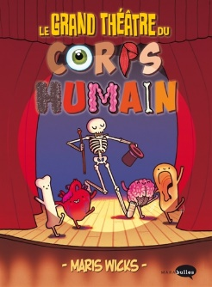
Wicks, Maris / Calogirou, Tina. Le grand théâtre du corps humain. Marabout, 2015. 242 p.. Marabulles. Glossaire. ISBN 978-2-501-10520-0, ISSN 2102-3263
Résumé : Guide du corps humain en bande déssinée. Votre guide dans cette aventure est un squelette humain. Suivez le voyage d'un sandwich depuis votre assiette jusqu'à la cuvette des toilettes... Découvrez comment le cerveau rêve... Et apprenez du corps lui-même comment il combat les maladies...
Cote : BD DOC COR

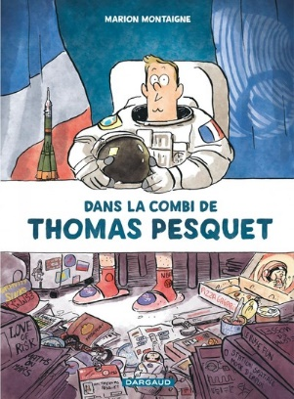
Montaigne, Marion. Dans la combi de Thomas Pesquet.. Paris : Dargaud, 2017. 204 p.. . ISBN 978-2-205-07639-4
Résumé : Le 2 juin dernier, le Français Thomas Pesquet, 38 ans, astronaute, rentrait sur Terre après avoir passé 6 mois dans la Station spatiale internationale. La réalisation d'un rêve d'enfant après avoir été sélectionné parmi 8413 candidats, suivit une formation intense pendant 7 ans, entre Cologne, Moscou, Houston et Baïkonour... Le parcours de ce héros depuis sa sélection jusqu'à sa mission dans l'ISS et son retour sur Terre.
Cote : BD DOC MON

BD mangas

Arakawa, Hiromu / Vautrin, Fabien / Maiko_O. Silver Spoon, 1 , 2, 3 . Paris : Kurokawa, 14/02/2013. 192 p.. . ISBN 978-2-351-42834-4
Résumé : Yûgo Hachiken est un collégien qui vient du prestigieux établissement de Shin Sapporo. Il est ce qu'on appelle un génie quand on en vient aux mathématiques et aux autres matières cérébrales. Lorsqu'il arrive au lycée agricole de Oezo, il croit que sa vie sera facile, mais c'est sans compter les cours d'élevage, de sciences de la nutrition, de gestion agricole et les clubs de sport épuisants.
Cote : BD SIL 1

Documentaires.

Adolescence

Kyi, Tanya Lloyd / Wuthrich, Belle / Maniaval, Anaïs. Touche pas à ma vie privée ! Découvre qui te surveille et comment t'en protéger.. 131 p.. . ISBN 978-2-226-40179-3
Résumé : Chaque fois qu'un personne clique, like, partage, suis ou ajoute une autre personne sur un réseau social, des entreprises, mais aussi l'État, les forces de l'ordre et même de parfaits inconnus, peuvent avoir accès à nos données personnelles et les collecter. Le plus souvent, ils nous disent que c'est pour notre propre sécurité, ou pour nous faciliter la vie. Mais où est la frontière et surtout, qui décide où s'arrête et où commence la vie privée.
Cote : 305.2 KYI

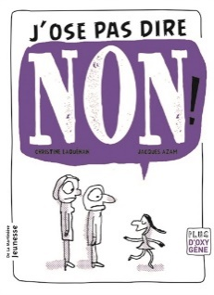
Laouénan, Christine / Azam, Jacques. J'ose pas dire non !. Nouvelle éd.. De La Martinière Jeunesse, 2015. 112 p.. Plus d'Oxygène. ISBN 978-2-7324-7160-0, ISSN 2273-029X
Résumé : Quel ado ne s’est jamais senti obligé de dire « oui », alors qu’il pensait « non » tout bas ? Pourquoi est-ce si difficile de dire « non » ? Par peur, tout simplement, mais aussi pour ne pas décevoir ou faire de la peine aux autres (aux parents, par exemple). À l’adolescence, pas facile d’imposer ses choix et ses refus. Oser dire non, cela s'apprend. en essayant de sortir du cercle infernal : doute, peur, culpabilité.
Cote : 305.23 LAO

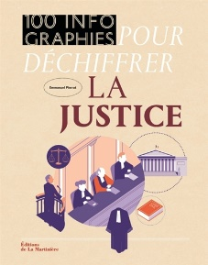
Histoire-géographie –Education civique
Pierrat, Emmanuel / Rihn, Lou. 100 infographies pour déchiffrer la justice. De La Martinière, 2016. 151 p.. 100 infographies. ISBN 978-2-7324-7534-9, ISSN 2497-4013
Résumé : Tout ce qu'il y a à savoir sur la justice française : son fonctionnement, ses règles et ses évolutions sous forme de 100 infographies : statistiques, cartes, graphiques...Quelles sont les sources de notre droit ? Est-il possible de juger un fou ? Faut-il désobéir ? Pourquoi la justice est-elle lente ? Comment fonctionne un jury populaire ?
Cote : 340 PIE

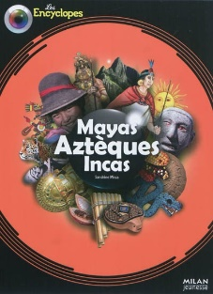
Mirza, Sandrine. Mayas, Aztèques, Incas. Nouvelle éd.. Toulouse : Milan jeunesse, 2011. 215 p.. Les Encyclopes. Glossaire. Index. ISBN 978-2-7459-5508-1, ISSN 1761-1989
Résumé : Lorsque Christophe Colomb aborde l'Amérique, en 1492, il ne découvre pas une terre vierge, mais un continent peuplé depuis plusieurs millénaires. Quelles sont les coutumes et la vie quotidienne de ces hommes ? Pourquoi certains construisent-ils des pyramides ? Pourquoi pratiquent-ils des sacrifices humains ? Comment naît la légende d'El Dorado ? Du Mexique à la Bolivie, en passant par le Guatemala, la Colombie et le Pérou, un grand voyage sur les traces des Mayas, des Aztèques, des Incas et d'autres peuples encore.
Cote : 939 MIR / 939 MIOR

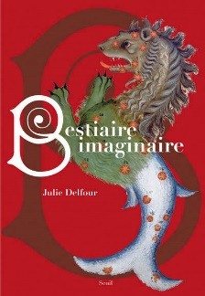
Delfour, Julie. Bestiaire imaginaire. Seuil, 2013. 158 p.. . ISBN 978-2-02-109257-8
Résumé : Inventaire culturel et scientifique des créatures fantastiques ayant peuplé l'imaginaire européen, du Moyen Age à nos jours. Quatre grandes catégories : les créatures aériennes (dragon, griffon, phénix...), terrestres (unicorne, lycanthrope, yeren, squonk...), sousterraines (ouroboros, Abrasaxn basilic, amphisbène...), sous-marines (buru, kraken, Léviathan, sirène, drae...), monstres, chimères et falsifications (dahu, truite à fourrurejackalope, skvader...).
Cote : 398.4 DEL

Sciences
Cuillierier, René. 25 vraies fausses idées en sciences.. Sciences pour tous, 2018. 65 p.. . ISBN 978-2-909 677-87-7
Résumé : 25 vraies fausses idées sur la science expliquées brièvement.

Animaux-nature
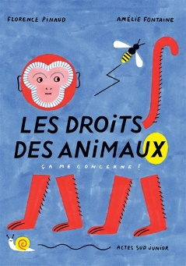
Pinaud, Florence / Fontaine, Amélie. Les droits des animaux, ça me concerne !. Actes Sud Junior, 2018. 84 p.. . ISBN 978-2-330-10854-0
Résumé : Les animaux ont des droits, en premier lieu celui d’être respectés par les hommes. L’homme préhistorique cherchait à se protéger des animaux, à survivre parmi eux. Au fil des siècles, il a pris le pouvoir sur l’ensemble du monde animal, domestiquant certaines espèces et en détruisant d’autres. Les animaux ressentent la douleur, communiquent, rient et sont intelligents.
Cote : 590.1 PIN

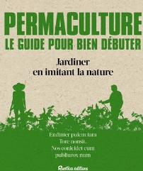
Lagueyrie, Annie. Permaculture, le guide pour bien débuter : jardiner en imitant la nature. [Paris] : Rustica Editions, 2015. 118 p. ; ill. en coul. ; 22 cm. . Bibliogr. et webliogr. p. 115-116. Index. ISBN 978-2-8153-0617-1
Résumé : Travailler avec la nature et non contre elle, telle est la force de la permaculture. Laisser le sol travailler ; faire des déchets des ressources ; replanter des arbres ; utiliser l'énergie solaire ; la gestion de l'eau ; les fonctions animales utiles à l'homme...
Cote : 630 PER

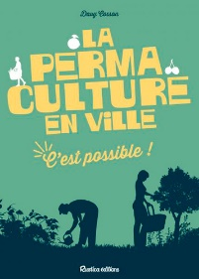
Cosson, Davy. La permaculture en ville : c'est possible. [Paris] : Rustica Editions, 2017. 126 p. ; ill. en coul. ; 21 cm. Nature in the city. Index. ISBN 978-2-8153-0931-8, ISSN 2556-7888
Résumé : Des conseils et des méthodes pour adapter son espace végétalisé selon les principes de permaculture. Cultiver des légumes tout en respectant le sol, cultiver sur plusieurs strates sans gaspiller l'eau, planter des fruitiers tout en économisant l'espace. Les espaces urbains végétalisés (toits, balcon, jardinets...). L'histoire de permaculture depuis 1978 : les pionniers, l'origine du mot, l'éthique, les principes fondamentaux.
Cote : 630 PER
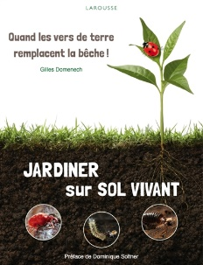
Domenech, Gilles. Jardiner sur sol vivant : quand les vers de terre remplacent la bêche !. Larousse, 2015. 159 p. ; ill. en coul. ; 23 cm. . Index. ISBN 978-2-03-590276-4
Résumé : Qu'est-ce qu'un sol vivant ? Comment préserver ce sol ? Comment réduire, voire supprimer le travail du sol ? Comment nourrir naturellement le sol ? Deux principes régissent le jardinage "sol vivant" : la plante "fait" sol (elle fabrique la matière organique qui nourrit le sol) et la vie du sol gère la fertilité du sol (nourrie par la plante elle améliore le sol et le rend plus fertile).
Cote : 630 PER

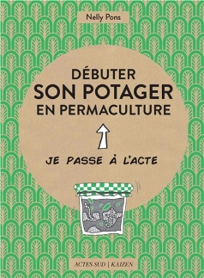
Pons, Nelly / Bernos, Pome. Débuter son potager en permaculture. Arles : Actes Sud / Kaizen, 2017. 62 p. ; ill. ; 19 cm. Je passe à l'acte. ISBN 978-2-330-07242-1, ISSN 2555-400X
Résumé : En permaculture, un jardin est un écosystème en équilibre. C'est une philosophie qui pourrait s'appliquer à l'ensemble des réalisations humaines. Quels sont ses principes fondamentaux ?
Cote : 630 PER

Sport et Loisirs
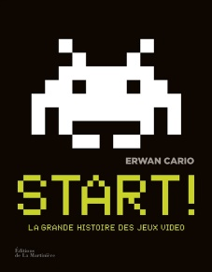
Cario, Erwan. Start ! La grande histoire des jeux vidéo. De La Martinière, 2016. 247 p.. . ISBN 978-2-7324-7443-4
Résumé : L'histoire du jeu vidéo, des années 1950 à 2015, à travers les exemples de Pac-Man, Mario, Tomb Raider, les Sims, GTA, World of Warcraft ...
Cote : 794.8 CAR

Bureau, Jérôme. Anthologie du sport de 1 à 1000 : l'histoire du sport en chiffres. Tana Editions, 2016. 256 p.. . Index. ISBN 979-10-301-0120-1
Résumé : Présentation des événements sportifs à travers des infos chiffrées : records, buts, distances, statistiques, essais, dates, vitesse, rapidité, médailles... Contient plus de 1200 références et histoires en rapport avec toutes les disciplines sportives.
Cote : 796 BUR

Pédagogie
Hourst, Bruno / Jilème. Jeux pour "cartes flash". Tarsul : Editions du mieux apprendre, 2016. 48 p. ; 21 cm. . ISBN 978-2-954-43577-0
Résumé : Le concept de "flashcards" ou "cartes flash" permet d’apprendre et de mémoriser tous types de connaissances, de manière ludique. Une carte flash est une petite fiche sur laquelle on écrit deux éléments complémentaires, l’un au recto, l’autre au verso.
Cote : P 370 HOU

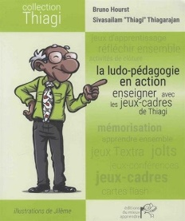
Hourst, Bruno / Thiagarajan, Sivasailam / Jilème. La ludo-pédagogie en action : enseigner avec les jeux-cadres de Thiagi. 316 p.; 25 cm. Collection Thiagi. ISBN 978-2-9560168-4-7
Résumé : Comment concevoir des jeux et des activités pour enseigner de manière plus active ? Comment animer des jeux et des activités interactives avec ses élèves ? Un jeu-cadre est une activité interactive que l'utilisateur remplit de son propre contenu. On peut donc utiliser le même jeu-cadre dans une classe de primaire ou dans une séance de TP à l'université ! Voici de nombreux jeux-cadres, présentés de manière détaillée ; des suggestions pour choisir les jeux et les activités les mieux adaptés aux objectifs pédagogiques et aux élèves ; des conseils d'utilisation et d'adaptation des jeux ; des interludes pratiques proposant des outils complémentaires aux jeux-cadres.
Cote : P 370 HOU

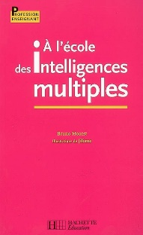
Hourst, Bruno / Jilème. À l'école des intelligences multiples. Hachette Education, 2006. 285 p.. Profession Enseignant. ISBN 2-01-170898-2, ISSN 1242-868X
Résumé : Dans un cadre scolaire, la théorie des intelligences multiples est une approche qui permet de comprendre comment les enfants apprennent, comment les enseignants enseignent, et comment les écoles fonctionnent, ou pourraient fonctionner. Le point sur la théorie des intelligences multiples de Howard Gardner. Présentation de nombreuses activités pratiques, facilement adaptables à différents niveaux et à différentes matières accompagnées d'un arrière-plan théorique.
Cote : P 370 HOU

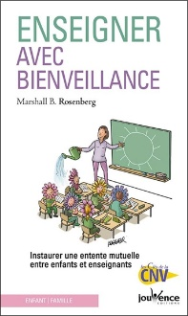
Rosenberg, Marshall. Enseigner avec bienveillance : instaurer une entente mutuelle entre élèves et enseignants. Genève-Bernex : Jouvence éditions, 2017. 94 p.; 18 cm. , 124. ISBN 978-2-88911-864-9
Résumé : Les principes-clés de la communication non-violente ou CNV, appliquée à l'enseignement. Extraits d'une intervention publique de l'auteur à San Diego en 1999 lors de la Conférence nationale des éducateurs Montessori.
Cote : P 370 ROS

